IMI TA Strangabsperrventil STS

IMI Hydronic Engineering Deutschland

Eigenschaften

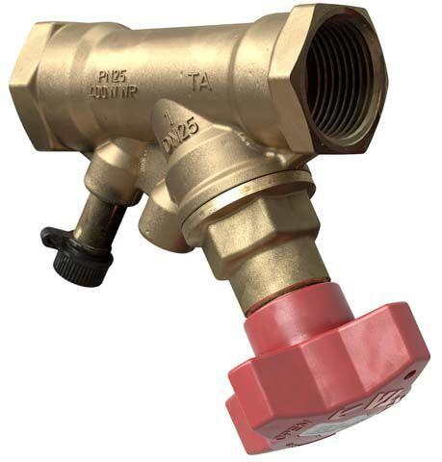

Art Ventil

Absperrventil

Nenndruckstufe

PN 25

Oberfläche

unbehandelt

Werkstoff

Messing

Werkstoff Dichtung

Ethylen-Propylen-Dien-Kautschuk (EPDM), Gummi

Höhe (mm)

100,00 - 120,00

Anschluss

Klemmring

Bedienung

Handrad

kvs-Wert (m³/h)

3,50 - 42,40

max. Mediumtemperatur (Dauerbetrieb) (°C)

120,00

min. Mediumtemperatur (Dauerbetrieb) (°C)

20,00

Nennweite DN

15,00 - 50,00

Winkel (Grad)

45,00